Забота о пожилых – долг молодых
Международный день пожилых людей – день добра и уважения. По традиции в этот день во всех пионерских дружинах проходят акции, посвященные этому дню.
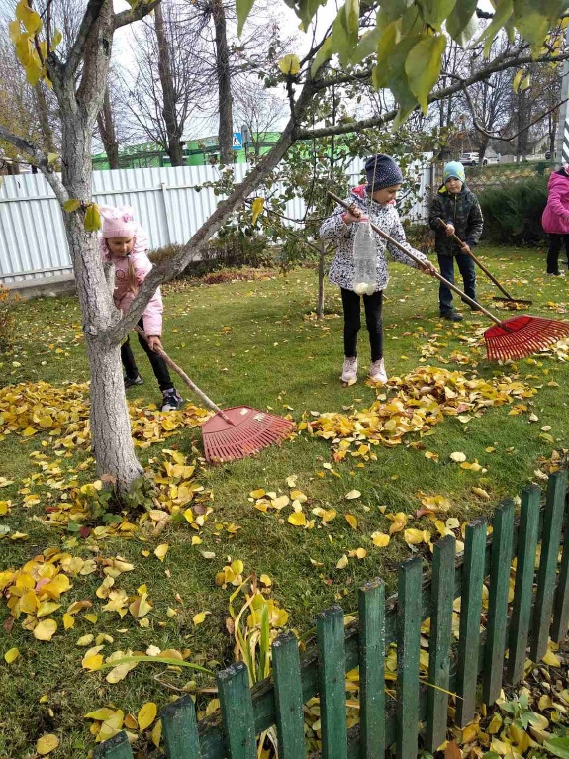
Акция «Тимуровский патруль» в Хожовской СШ ко Дню пожилых людей прошла под девизом «Забота о пожилых – долг молодых». Юные тимуровцы оказали помощь в уборке дворовой территории, сложили в сарай тыквы и кабачки, вскопали грядку под посадку чеснока. Бабушки отблагодарили ребят сладким угощением. И сказали ребятам вот такие напутственные слова: «Не одежда красит человека, а его добрые дела».
Акция «Огонёк надежды» ко Дню пожилых людей» прошел в СШ №8 под девизом «День добра и уважения». Целью данной акции является воспитание в детях заботы о людях, воспитания чувств милосердия, сочувствия, желания прийти на помощь, воспитания уважения к пожилым людям. В пионерской дружине имени В.Т. Королькова СШ №8 в День пожилых людей стало доброй традицией посещение пенсионеров. При посещении ребята дарили поделки, открытки, сделанные своими руками, желали доброго здоровья, бодрости, дарили частичку своей души. Для октябрят был проведен классный час «Наши бабушки и дедушки».
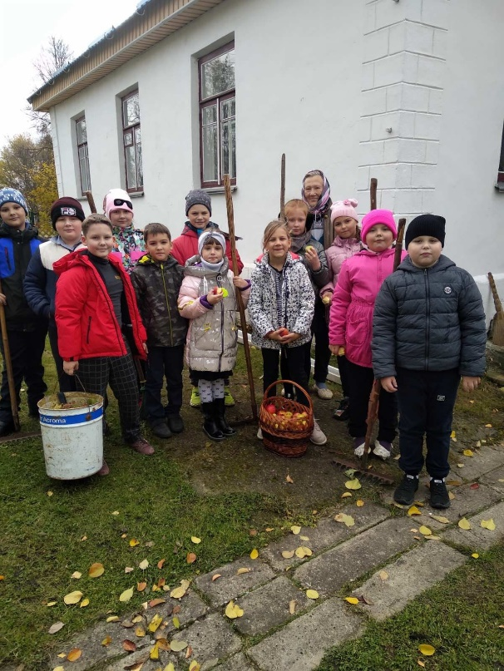
Пионеры и октябрята Лебедевской СШ помогали пожилым людям (одиноко проживающим) наводить порядок на приусадебных участках.
Нет благодарности лучше, чем сияющие от счастья глаза!
